Практическое занятие

Создание простых сценариев

- Задать 4 переменных различного типа и вывести на экран их значения и типы данных.
- Вывести на экран числа от 0 до 25 (в столбик) с помощью циклов while, do-while и for.
- Спросить у пользователя его имя и вывести на экран приветствие вида «Добрый день, Имя!».
- Запросить у пользователя число от 1 до 7, и в зависимости от введенного значения вывести соответствующий день недели.
- Вывести на экране окно с вопросом «Вы курите?». Если пользователь нажал кнопку «Да», то вывести в браузер текст «Вы курите. Это вредит вашему здоровью!», в противном случае - «Поздравляем!».
- Вывести последовательность из 10 чисел, которые делятся 7.
- Вычислить значение выражения по формуле (все переменные принимают вещественные значения):
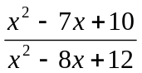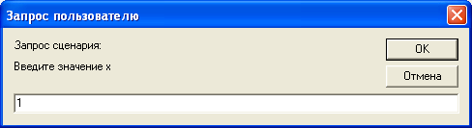
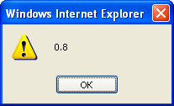
8. Мастям игральных карт условно присвоены следующие порядковые номера: «пики»-1, «трефы»-2, «бубны»-3, «червы»-4. по заданному номеру масти m (1<=m<=4) определить название соответствующей масти.
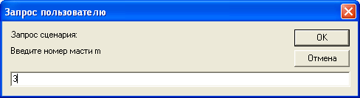
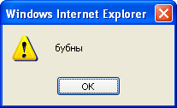
9. Даны два вещественных положительных числа х и у. арифметические действия над ними пронумерованы (сложение – 1, вычитание – 2, умножение – 3, деление - 4). Составить программу, которая по введённому номеру выполняет то или иное действие над числами.
